Quỹ Giáo Dục Huế Hiếu Học

facebook.com/group/huehieuhoc

ĐƠN ĐỀ NGHỊ CẤP HỌC BỔNG
Dành cho Sinh Viên Thừa Thiên Huế học Đại Học năm 2-3-4 (NK 2023-2024)

Những gì không có, xóa câu hỏi, các Em đọc kỷ GHI CHÚ ở dưới trước khi trả lời câu hỏi
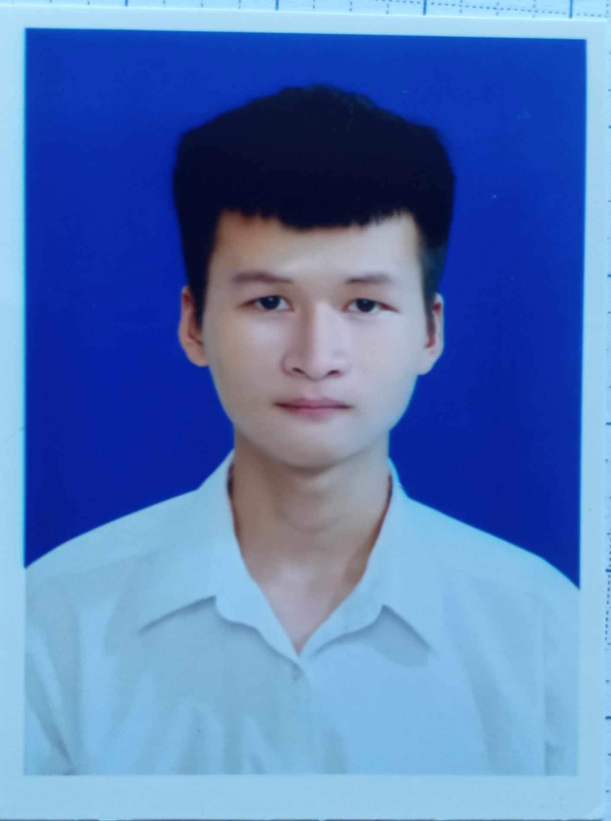

Họ và Tên : Trần Dương Quách Tinh Giới tính : Nam
Sinh ngày: 15 Tháng: 11 năm: 2004 tại : Sơn Công, Hương Vân, Hương Trà, TT-Huế
CCCD số : 046204008044 cấp ngày : 15/08/2021
Thẻ sinh Viên số :22T1020468 cấp ngày: 28/10/2022 tại: Trường Đại học Khoa học Huế
Địa chỉ nhà Cha Mẹ, hoặc người nuôi dưỡng: Đối diện 55 Trần Vắn Trà, Sơn Công 2, Hương Vân, Hương Trà, TT-Huế
Địa chỉ liên lạc: 332 Bùi Thị Xuân Số ĐT: 0981747104 số ĐT Zalo: 0981747104
E.mail :quachtinhit04@gmai.com MSSV:22T1020468
Thành tích học tập
Điểm thi tuyển vào Đại học: 24,75 Trường : Đại học Khoa học Khoa: Công nghệ thông tin
Điểm HK 1: GPA 2.33 Điểm HK2:GPA: 3.10 (NK 2022-2023)
NK : 2023-2024: học năm thứ: 2/4 Trường: Đại học Khoa học Khoa: Công nghệ thông tin
Dự kiến tháng/năm ra Trường: 2026
- Tình trạng bản thân
Cha mẹ hoặc người bảo trợ cho 700k/tháng
Hiện đang đi làm thêm: Không
Em ghi tất cả các loại HB kể cả HB của HHH mà Em đã nhận các năm trước đây:
Học bổng đơn vị, cá nhân : trị giá NK học
____________________________________ ___________ ___________
____________________________________ ___________ ___________
- Tình trạng gia đình
- Tên cha: Trần Dương Tuấn tuổi : 51 nghề nghiệp: Nông dân
địa chỉ : Sơn Công 2, Hương Vân, Hương Trà, Thừa Thiên Huế số ĐT : 0868346676
- Tên mẹ:Trần Thị Yên. tuổi : 47 nghề nghiệp : Công nhân
địa chỉ : Sơn Công 2, Hương Vân, Hương Trà, Thừa Thiên Huế số ĐT : 0378110281
Vài dòng mô tả nơi quê của Em: nền nhà, tường, mái lợp, phương tiện đi lại của Em, của Cha, Mẹ :
-Quê em là một làng quê nghèo ở ngoại thành, người dân chủ yếu kiếm sống nhờ nghề làm nông vất vả. Những năm gần đây do thiên tai lũ lụt nhiều, lại thêm mất mùa nên đời sống ngày càng trở nên khó khăn.
-Trường của em nằm tọa lạc ở 77 Nguyễn Huệ, là nơi mà em gửi gắm ước mơ và hi vọng cho tương lai của mình .
-Về phương tiện đi lại, em vẫn giữ chiếc xe máy 50 cũ mua lại từ năm cấp ba để hỗ trợ quá trinh di chuyển của mình. Về phần bố mẹ, bố em không biết lái xe, mẹ em đi chiếc xe wave mà đỏ thời cũ.

- Các anh chị em ruột : (nếu nhiều, ghi vào tờ giấy khác)
Tên | Tuổi | làm gì | ở đâu
Chị: Trần Dương Hồng Nhung | 21 | Công Nhân | Công ty may mặc Scavi, Huế
Em: Trần Dương Thu Trúc | 16 | Học sinh | Trường THPT Hương Trà

- Ông Bà Nội, Ngoại (mà Cha, Mẹ cấp dưỡng) : Trần Thị Vả (bà nội)
- Em có tham gia hoạt động xã hội gì không ? Có đạt giải các kỳ thi HS giỏi cấp Thành Phố và đạt giải thưởng các kỳ thi khác tương tự hoặc cao hơn. ( chụp giấy khen kèm theo)
-Em hay tham dự các hoạt động của hội đoàn, em là người Công giáo nên bên chỗ em hay đi làm từ thiện giúp đỡ các người già neo đơn, người bệnh tật,..
-Các thành tích: Á khoa kì thi đại học 2022

- Tại sao Em biết về học bổng này.
-Do được các anh chị đi trước giới thiệu , cũng như nhờ sự tìm hiểu của em.

- Nếu Em được chọn trao học bổng, Em sẽ xử dụng số tiền này như thế nào:
Em đã định sẵn kế hoạch cho năm 2 này và các kì học sặp tới:
-Đầu tiên, em sẽ dung số tiền này để nộp các khoản phí nhập học,
-Sau đó, em sẽ đi học tiếng Anh vì em nghĩ tiếng Anh là một thứ cực kì quan trọng mà mọi sinh viên đặc biệt đối với ngành học của em, tiếng Anh là môn kĩ năng quan trong. Mục tiêu cuả em là 700 điểm Toiec.

- Em có thêm thông tin hoặc tâm sự về hoàn cảnh của gia đình mình:
Gia đình em là một gia đình thuộc hộ cận nghèo của xã. Kinh tế chủ yếu dựa vào đồng lương ít ỏi của mẹ, cũng như khoản thu bấp bênh từ việc làm nông của bố. Những nắm gần đây, lũ lụt thiên tai diễn ra một cách trầm trọng khiến cho những cây thanh trà hư hết, lại còn them mất mùa lúa đậu khiến đã khổ này càng khó hơn. Gia đình mặc dù còn đủ bố mẹ nhưng không được lanh lẹ như người khác, lại thêm mệ nội hay đau ốm bệnh tật tuối xế chiều. Tuy vậy, bố mẹ em vẫn rang nuôi 3 đứa con ăn học, chị em đã học hết cấp 3, em út thì vẫn đang trong quá trình rèn luyện chuẩn bị thi vào đại học. Phần em, em chọn đại học Khoa học vì khoản học phí không quá cao cũng như nhiều cơ hội nếu em tích cực phần đấu và rèn luyện.

- Cam kết sẽ thành viên của Quỹ Giáo Dục HHH để giúp các em SV sau khi thành tài:
-Đối với em, việc trở thành thành viên của Quỹ Giáo Dục HHH không chỉ là niềm vinh dự lớn lao, mà còn là mong muốn của em. Trong hoàn cảnh như em, em cũng từng có suy nghĩ sau này nếu thành công mình sẽ tạo ra một quỹ khuyến học cho riêng mình và hỗ trợ các em nhỏ vùng xâu vùng xa, các học sinh, sinh viên có hoàn cảnh khó khăn, ươm mầm ước mơ cho họ. Để nhận lại những nụ cười hồn nhiên, những giọt nước mắt hạnh phúc.

- Hồ sơ đính kèm: (em gửi mail kèm file hồ sơ)
- Chụp ảnh hình nhà Cha Mẹ (người nuôi dưỡng) để dễ tìm nhà xác minh

- Các thư giới thiệu của Thầy,Cô Giáo hoặc các Hội , Đoàn.. (nếu có).
- Giấy chứng nhận Hộ Nghèo (nếu có).
- Bảng điểm năm NK 22-23 (bắt buộc)
- Bảng photo thẻ sinh viên. (bắt buột, phải có)
Gởi hồ sơ:chọn 1 và chỉ gởi duy nhất 1 lần:
    - Qua Email : hocbonghuehieuhoc@gmail.com
    - Hoặc gởi Bưu Điện theo địa chỉ: Ông Bảo An số B22-09 chung cư Phú Đông Premier 42 Lê Trọng Tấn Dĩ An Tỉnh Bình Dương- ĐT: 0907010557
(ngoài bì thư ghi “HỌC BỔNG HUẾ HIẾU HỌC”)
    - Gởi trực tiếp tại số 6 Lê Lợi Huế (TTCNTT Thừa Thiên Huế) trước ngày 25/9/2023
Tôi đã đọc và hiểu rằng học bổng sẽ không được xét nếu lời khai trên không đúng sự thật
Hương Vân ngày 02 tháng 09 năm 2023
Tĩnh
Ký tên: Trần Dương Quách Tĩnh

(LƯU Ý: tất cả các chi tiết ghi càng đầy đủ càng dễ xét duyệt ĐẠT)
----------------------------------------------------------------------------------------------------------------------------------------------
GHI CHÚ:
- Xin ghi rõ ràng địa chỉ liên lạc nơi ở trọ (nếu khác với địa chỉ thường trú), Số điện thoại, để Ban xét duyệt gởi giấy mời/điện thoại phỏng vấn hoặc liên lạc khi báo ngày và địa điểm nhận học bổng
- Nếu có thắc mắc hoặc chưa rõ, hướng dẫn thêm NT qua Zalo 0907010557 Bác Bảo An
- Thời hạn nhận hồ sơ từ 01/09/2023 cho đến hết ngày 30/09/2023, gởi Bưu Điện phải gởi trước ngày 25/9 căn cứ vào dấu ngày gởi.
- Lưu ý các Em ghi năm học chính xác của NK 2023-2024, nếu ghi sai, xác minh vởi trường không được, sẽ không được xét.
- Theo dõi kết quả xét duyệt trên Facebook : https://www.facebook.com/groups/hocbonghuehieuhoc hoặc https://www.facebook.com/groups/huehieuhoc trong tháng 10/2023.

